**ЦЕНТР КАРЬЕРЫ**

603950, г. Нижний Новгород, пр. Гагарина, дом 23, корпус 8, кабинет № 103, 105.

Тел.: (831) 462-35-30, (831) 462-35-31;

e-mail: [career@unn.ru](mailto:career@unn.ru), vakansiya@unn.ru

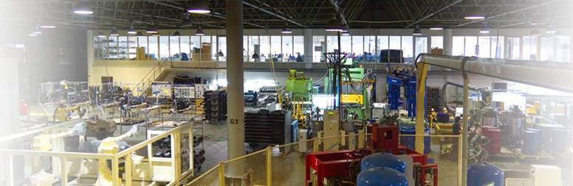

**1. Полное наименование компании - Общество с ограниченной ответственностью Производственная компания «Селеста»**

**2. Сфера деятельности компании – изготовление деталей интерьера автомобилей**

**3. Наименование вакантной должности – химик-технолог**

**4. Требования, предъявляемые к кандидату**:

* Факультет/институт и направление подготовки (соответствующие Приложению №3 - Направления подготовки) – **Химический факультет, направление подготовки – химия, код. 04.03.01, 04.04.01**
* Уверенный пользователь Word, Excel
* Среднее/высшее образование

**5. Условия труда** (Добавить необходимое количество пунктов):

* График работы – пятидневная рабочая неделя с 08.15. до 17.00
* Вид занятости -полная
* Заработная плата от 80 000,00 на руки.

**6. Обязанности:**

* разработка технологической документации (планы управления, карты потока, рабочие инструкции и др.),
* проведение опытных работ по подбору комплектующих,
* проверка соблюдения технологической дисциплины на производстве,
* навык написания тех. процессов и чтения технической документации,
* расчет норм расхода материалов, трудоемкости,
* разработка новых видов продукции, технологическая подготовка производства при внедрении новых проектов.

**7. Контактное лицо:**

ФИО – Курдина Татьяна Николаевна

Номер телефона +7-987-544-12-02

Электронная почта: Kurdinatn@as-nn.ru

**7. Рассматриваете ли на трудоустройство:**

|  |  |  |
| --- | --- | --- |
| *Категория выпускника* | *ДА* | *НЕТ* |
| Иностранный выпускник |  | + |
| Выпускник с ОВЗ |  | + |
| Выпускник со средним специальным образованием | + |  |